Contrôle Joueur

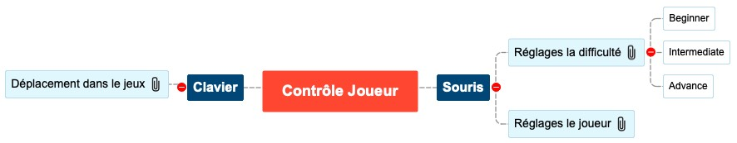

1. Souris 2

1.1. Réglages la difficulté 2

1.1.1. Beginner 2

1.1.2. Intermediate 2

1.1.3. Advance 2

1.2. Réglages le joueur 2

2. Clavier 2

2.1. Déplacement dans le jeux 2

# Souris

## Réglages la difficulté

Le jeux a 3 niveau de difficulté : Beginner, Intermediate, Advance. Chaque difficulté a un propre nombre de fantôme ???

### Beginner

### Intermediate

### Advance

## Réglages le joueur

Ici, on peut choisir le nombre de joueur et le nommer ou mettre la couleur à joueur (jaune par défaut).

# Clavier

## Déplacement dans le jeux

Pour le déplacement dans le jeux, le joueur peut choisir 1 des 4 types de déplacement soit Z/Q/S/D, soit 8/4/5/6, soit I/J/K/L ou soit les flèches directionnelles.